IVD: Klimaschutz spart Geld
Dichte Fugen entscheidend für Energieverbrauch

Der letzte Winter war mild, der Heizenergieverbrauch sank. Die
Energiekosten stiegen dennoch. Dass die Heizölpreise wieder fallen, ist wenig wahrscheinlich. Sicher ist: Es kommen auch wieder härtere Winter. Und dann wird „Heulen und Zähneklappern“ sein. Nicht wegen ausfallender Heizungen, sondern wegen auffallend hoher Heizkostenabrechnungen. Was tun? Auf das Klima und den Ölpreis hat der Hausbesitzer keinen Einfluss. Auf die dichte Gebäudehülle schon. Da entscheiden kleinste Undichtigkeiten über große Mehrkosten. Zum Beispiel undichte Fugen.

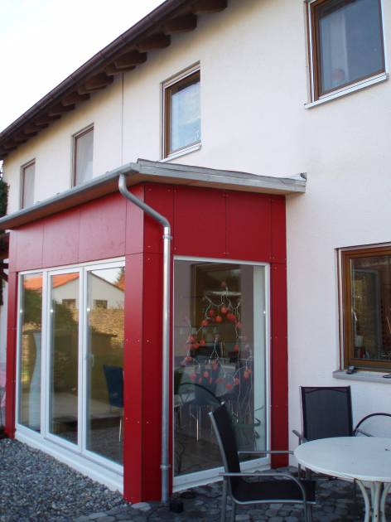
Foto (Anbau)
Dichte Gebäudehülle trotz Anbau – mit fachgerecht abgedichte-
ten Anschlussfugen kein Problem! (Bildnachweis: HS / IVD)

Der Heizenergieverbrauch hängt von der dichten Gebäudehülle ab. Dachflächen und Mauerwerk werden durch die Wärmedämmschicht geschützt, bei den Fenstern schützt die Isolierverglasung. Aber für die Dichtheit der Gebäudehülle sind die dichten Fugen zwischen diesen Flächen verantwortlich: zwischen Verglasung und Rahmen, zwischen Fenster und Mauerwerk, zwischen Wand und Dach, zwischen Balkonplatte und Tragwerk. Es liegt auf der Hand, dass für solche Aufgaben nur Profidichtstoffe und Profihandwerker in Frage kommen. Egal, ob es um Neubau oder Sanierung geht, um die vorsorgliche Prüfung oder die Wartung. Die Experten des IVD INDUSTRIEVERBAND DICHTSTOFFE E.V. raten: Lassen Sie die entscheidenden Verfugungsarbeiten an Ihrem Wintergarten von einem Fachbetrieb ausführen. Das IVD-Gütesiegel auf der eingesetzten Dichtstoffkartusche ist zumindest ein wichtiges Indiz für Qualitätsarbeit! Im Frühjahr darauf gibt es ein weiteres Indiz: die Einsparungen bei den Heizkosten.
Weitere Infos gibt´s beim IVD INDUSTRIEVERBAND DICHTSTOFFE E.V., Marbacher Straße 114, D-40597 Düsseldorf, eMail info@ivd-ev.de, www.ivd-ev.de. HS

INDUSTRIEVERBAND DICHTSTOFFE E.V. (IVD)
Marbacher Straße 114, 40597 Düsseldorf

Redaktion: Bildnachweis:
HS Public Relations GmbH HS / IVD
Louis Schnabl
Postfach 250112
40093 Düsseldorf
Fon +49 – 211 – 90486-0
Fax +49 – 211 – 90486-22
eMail info@hs-pr.de

